Муниципальное бюджетное учреждение
дополнительного образования «Станция юных натуралистов»

Экскурсия по аквацентру

«Аквариум как экосистема»
(для учащихся 9-12 лет)

Разработала:
Лапина Татьяна Петровна,
методист

Новокузнецк, 2016
Экскурсия по аквацентру «Аквариум как экосистема»

Цель экскурсии: анализ функционирования естественных и искусственных экосистем.
Задачи:
- ознакомление учащихся с основными правилами функционирования искусственных экосистем на примере экосистемы аквариума;
- развитие у учащихся навыков ведения наблюдений за жизнедеятельностью животных и растений в искусственно созданной экосистеме;
- воспитание чувства ответственности за жизнь животных, прирученных человеком, любви к природе в целом.

Ход занятия.

Дорогие ребята! Вы находитесь в аквацентре станции юных натуралистов г. Новокузнецка. Сегодня мы поговорим об аквариуме как об искусственной экосистеме, т.е. экосистеме, созданной человеком.
Давайте вспомним, что же такое экосистема? Экосистема (или биогеоценоз) - это часть биосферы Земли, в ее состав входит почва («гео» по-латыни означает «почва»), растения и животные. Все элементы экосистемы связаны друг с другом «цепями питания».
В начале пищевой цепочки всегда стоят растения, которые потребляют из почвы минеральные вещества и с помощью солнечного света образуют кислород, питательные вещества (глюкозу) и биомассу. Растения и водоросли называют продуцентами или «кормильцами». Они являются автотрофными организмами, т.е. самостоятельно могут синтезировать (производить) питательные вещества.
Очень часто все водные растения называют водорослями. Это ошибка. В аквариумах могут быть и водоросли и водные цветковые растения. Вода – их среда обитания. Листья и стебли водных цветковых растений помещены в воду, а цветок обычно поднимается над водой как у кувшинки.
В нашем аквацентре много высших водных растений. Самое маленькое из них – это ряска. Ряску вы можете видеть летом и в природных водоемах, в основном, в прудах. Ряска покрывает поверхность водоема как зеленый ковер.
Продуцентами питаются травоядные животные. В аквариуме это моллюски (улитки), такие рыбы как гуппи, скалярии и золотая рыбка. Травоядные животные – это консументы первого порядка.
В наших аквариумах нет хищных рыб. Но предположим, что мы поместили в один из наших аквариумов щуку – обычного обитателя пресных водоемов наших широт. Щука будет питаться более мелкими обитателями, т.к. она является хищником (плотоядным животным). Хищники – это консументы второго порядка.
Всех животных называют гетеротрофными организмами, они являются «едоками» в цепи питания, т.к. сами не могут производить питательные вещества.
В цепи питания обязательно должны быть так называемые «мусорщики», или редуценты. Это те животные, которые занимаются «уборкой», т.е. доедают недоеденные остатки пищи и даже мертвые остатки животных и растений. Редуценты замыкают цепь питания и в природе, и в искусственно созданной экосистеме.
В одном из наших аквариумов представлены несколько видов сомов из разных частей света: из Африки и Южной Америки. Сомов можно отнести к «мусорщикам», они плавают около дна и очищают аквариум от остатков пищи. У этих рыб имеется еще одна удивительная особенность. Обычно рыбы дышат кислородом, который растворен в воде. Но сомы дышат кислородом из воздуха. Для этого они изредка высовываются из воды. На своей родине сомы живут в неглубоких и мутных водоемах, в грязной воде которых очень мало кислорода. Вот и приспособились они заглатывать воздух, как жители суши.
Самыми главными «уборщиками» аквариумов от мертвых остатков растений и животных являются разные виды моллюсков (улиток). В наших аквариумах вы можете видеть Катушку красную, Катушку роговую и Меланию. Самая крупная улитка – Ампулярия.

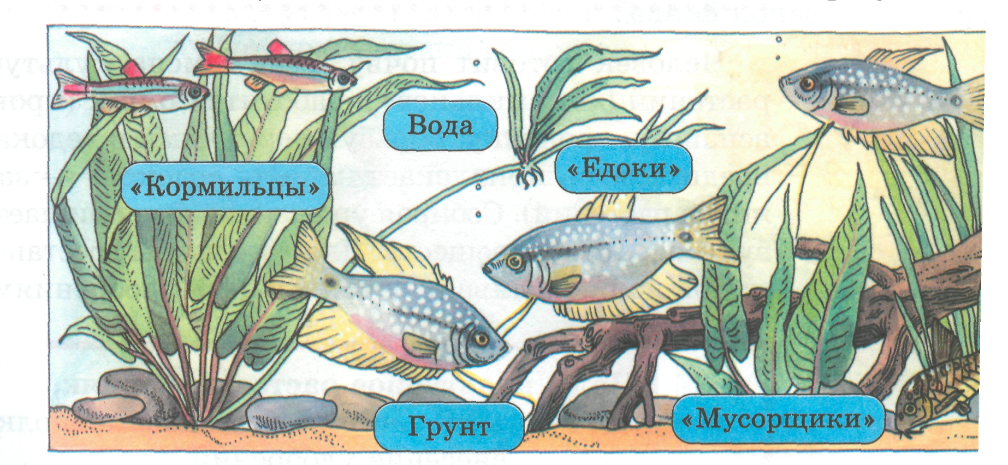

Большинство обитателей аквариумов – обитатели тропических пресных водоемов. У нас в аквацентре имеются представители Африканского континента, Южной Америки и Юго-Восточной Азии. Обитателям теплых водоемов необходима температура воды 25-27 градусов. Поэтому все аквариумы оснащены обогревателями.
Только один аквариум не нуждается в подогреве. Это аквариум с золотыми рыбками, которые были выведены из золотого карася в Древнем Китае около четырех тысяч лет назад. Караси живут в умеренном климате, и поэтому золотых рыбок по сравнению с тропическими обитателями содержат в более холодной воде.
Кроме рыб в аквариумах могут обитать такие животные как раки и черепахи, которых лучше содержать в отдельно оборудованных для них аквариумах, т.к. они вырывают растения и как хищники поедают рыб.
При большом освещении стекла аквариума зарастают зеленой тиной. Это сине-зеленые водоросли. Они вырабатывают кислород, но при этом загораживают свет и нарушают равновесие экосистемы: в аквариуме усиливаются процессы гниения, и некоторые виды растений и рыб могут погибнуть. Сине-зеленые водоросли необходимо удалять из аквариума.
Желательно, чтобы все аквариумы были оснащены фильтрами для очистки воды и ее аэрации (насыщения кислородом).

Необходимо отметить, что аквариум – это искусственная экосистема, и поэтому ему требуется регуляция процессов жизнедеятельности со стороны человека. При внимательном отношении к аквариуму, человек может поддерживать равновесие его экосистемы неограниченное время.
Если вы решили создать подводный мир аквариума у себя в доме, необходимо проконсультироваться со специалистами и внимательно прочитать хорошие книги по вопросам аквариумистики. Обитатели аквариума при его неправильной организации могут плохо себя чувствовать и даже погибнуть. Помните: «Мы в ответе за тех, кого приручили».

Вопросы на закрепление:
1. Почему аквариум называют искусственной экосистемой?
2. Давайте, перечислим всех участников круговорота веществ в аквариуме.
3. Кто из обитателей аквариумов аквацентра тебе понравился?

Литература
- Вахрушев, А.А. и др. Мир и человек: Живые обитатели планеты: Учеб. Для 3 кл. четырехлет. нач. шк. / А.А.Вахрушев, С.М. Алхутов, А.С. Раутиан. – 2-е изд., стереотип. – М.: Дрофа, 2001. – 136 с.
- Полная энциклопедия аквариумиста / авт.-сост. Н.В. Белов. – Минск: Современный литератор, 2008.- 639, [1] с. ISBN 978-985-16-2777-2
- Степура, А.В. Мир животных пяти континентов / А.В. Степура. – Ростов н/Д: Феникс, 2007. – 832 с.

